

Заявка для участия в отборе проектов «TUGAN QALA» в городе Хромтау Республики Казахстан

Событийный проект

Мероприятие для родителей детей с ЗРР, ЗПРР, Сенсоматорная алалея, РАС.

: город Хромтау ул Гагарина 35

**Цель и задача проекта**

Целью проекта является провести лечебные занятия для детей с расстройством аутистического спектра таких как ЗРР,ЗПРР,сенсоматорная Алалея и тд .

**Проектная команда:**

1. Оспанов А.Р.

2024 г.

Г. Хромтау

Экспертный совет

**Заявление о допуске проекта к голосованию**

1. **Наименование проекта «Родного города» (далее - проект):**
2. **Мероприятие для Мероприятие для родителей детей РАС**

(наименование проекта в соответствии со сметной и технической документацией)

1. **Место реализации проекта (адрес в г. Хромтау, описание привязки к местности)**

город Хромтау ул. Гагарина 35

1. **Описание проекта:**
   1. Типология проекта: организация и проведение общественных мероприятий, направленных на создание условий для организации досуга, массового отдыха и проведения культурно-массовых мероприятий

Данный проект направлен на поддержку родителей детей с особенностями развития. Мероприятие предоставляет возможность родителям не только получить полезные знания и рекомендации от специалистов, но и обменяться опытом с другими семьями, сталкивающимися с подобными вызовами. Центральной частью программы является лекция нутрициолога, где будет проведён анализ текущего состояния здоровья детей и предоставлены рекомендации по питанию. Помимо этого, запланированы лекции, мастер-классы и круглый стол с психологами и педагогами, что позволит родителям получить многопрофильную поддержку.

(описание сути проблемы, ее негативных социально-экономических последствий, текущего состояния и т.д.)

* 1. Виды расходов по реализации проекта:

| № п/п | Виды работ (услуг) | Полная стоимость (тенге) | Описание |
| --- | --- | --- | --- |
| 1 | Техника | 140 000 | Аренда |
| 2 | Приобретение материалов | 407 000 |  |
| 3 | Приобретение оборудования | 2 550 000 |  |
| 4 | Приобретение услуг | 460 800 |  |
| 5 | Прочие расходы |  |  |
|  | Итого | 3 993 600 |  |

* 1. Трудовое участие команды проекта (для типологии по п.1.5 пп.2)):

__информирование работников организаций, учреждений района о событийном проекте, подготовка помещения для проведения мероприятия (расстановка мебели, техники, уборка до и после), организация, модерация (регистрация, введение и заключение по мероприятию, награждение.

(описание работ, которые будут выполнены в проекта командой или привлекаемыми на безвозмездной основе соисполнителями)

* 1. Ожидаемые результаты:

• Участие более 30 человек.

* + Участники узнают о современных подходах к воспитанию и развитию детей с особенностями.
  + Получат рекомендации по питанию, укреплению здоровья и социализации детей.
  + Все родители получат индивидуальные разъяснения по анализам детей.
  + Будут выданы учебные методички с практическими рекомендациями.
  + Родители наладят связи с другими семьями, создадут сеть взаимной поддержки.
  + Появятся новые возможности для коллективного обсуждения и решения проблем.
  + Участники освоят техники управления стрессом и смогут лучше справляться с ежедневными трудностями.
  + Получат советы и поддержку от профессиональных психологов.
  + Рекомендации специалистов будут применены в повседневной жизни для улучшения качества жизни детей.

(описание конкретных изменений в состоянии общественной инфраструктуры или у групп благополучателей)

1. **Пользователи проекта:**

*Родители детей с растройиством аутистического спектра ____*

(описание групп населения, которые регулярно будут пользоваться результатами выполненного проекта или участвовать в мероприятиях)

Число прямых пользователей (человек): ___30________.

1. **Эксплуатация и содержание объекта общественной инфраструктуры или оборудования, предусмотренного проектом, на первый год**

| №  п/п | Расходы по эксплуатации и содержанию объекта общественной инфраструктуры или оборудования, предусмотренного проектом | Бюджет акимата, тенге | Денежные средства организаций (физических лиц), тенге | Итого, тенге |
| --- | --- | --- | --- | --- |
| 1 | Техника |  | 140 000 | 140 000 |
| 2 | Расходные материалы |  | 407 000 | 407 000 |
| 3 | Услуги |  | 2 550 000 | 2 550 000 |
| … | Прочее , удорожание |  | 460 800 | 460 800 |
|  | Всего | 0 | 3 993 600 | 3 993 600 |

(описание необходимых расходов на эксплуатацию и содержание объекта общественной инфраструктуры или оборудования, предусмотренного проектом, на следующий год после завершения проекта, с указанием источников предоставления необходимых ресурсов. Например, заработная плата, текущий ремонт, расходные материалы и т.д.)

1. **Планируемый срок реализации проекта: __**1 апрель 2025 г.____________
2. **К заявлению прилагаются документы (копии документов, заверенные в установленном порядке, официальным должностным лицом или заявителем):**
   1. Краткая аннотация проекта «Родной город» – на 1 л.
   2. Фотографии и снимки места размещения локации для проведения проекты – на 1 л.
   3. Сценарий событийного проекта – на 1 л.
   4. Организационный план мероприятия – на 1 л.
   5. План информирования для мероприятия – на 1 л.
   6. Состав и бюджет проекта – на 4 л.
   7. Согласие с ограничением ответственности – на 1 л.

Всего на 14 листах.

1. **Сведения о проектной команде:**
   1. Заявитель: *______Оспанов Дмитрий Рустамович ___________*;

(Ф.И.О. полностью)

состав проектной команды: Оспанов Д.

________________________

(подпись заявителя)

Контактный телефон: ______7-705-905-31-75___________________________;

Эл. почта: ___________ ospanchik@mail.ru____________________;

Почтовый адрес: ______ город Хромтау,ул Бр Жубановых 12, индекс 031100

*_________________________________________________________________*

Дата: 10 декабря 2024 года

Аннотация к проекту

Мероприятие для родителей детей с ЗРР, ЗПРР, Сенсоматорная алалея, РАС.

Проект направлен на поддержку родителей детей с особенностями развития. Его целью является повышение осведомленности, укрепление сообщества родителей, предоставление практических рекомендаций и создание условий для обмена опытом. Центральное место занимает работа нутрициолога, разбор анализов и предоставление персонализированных рекомендаций по питанию и здоровью. Мероприятие включает лекции, мастер-классы и круглый стол, где родители смогут получить помощь и поддержку от профессионалов в области психологии, педагогики и нутрициологии. Ожидается, что участники не только обогатят свои знания, но и создадут сеть взаимной поддержки для дальнейшего взаимодействия.

# Фотографии и снимки места размещения объекта со спутника

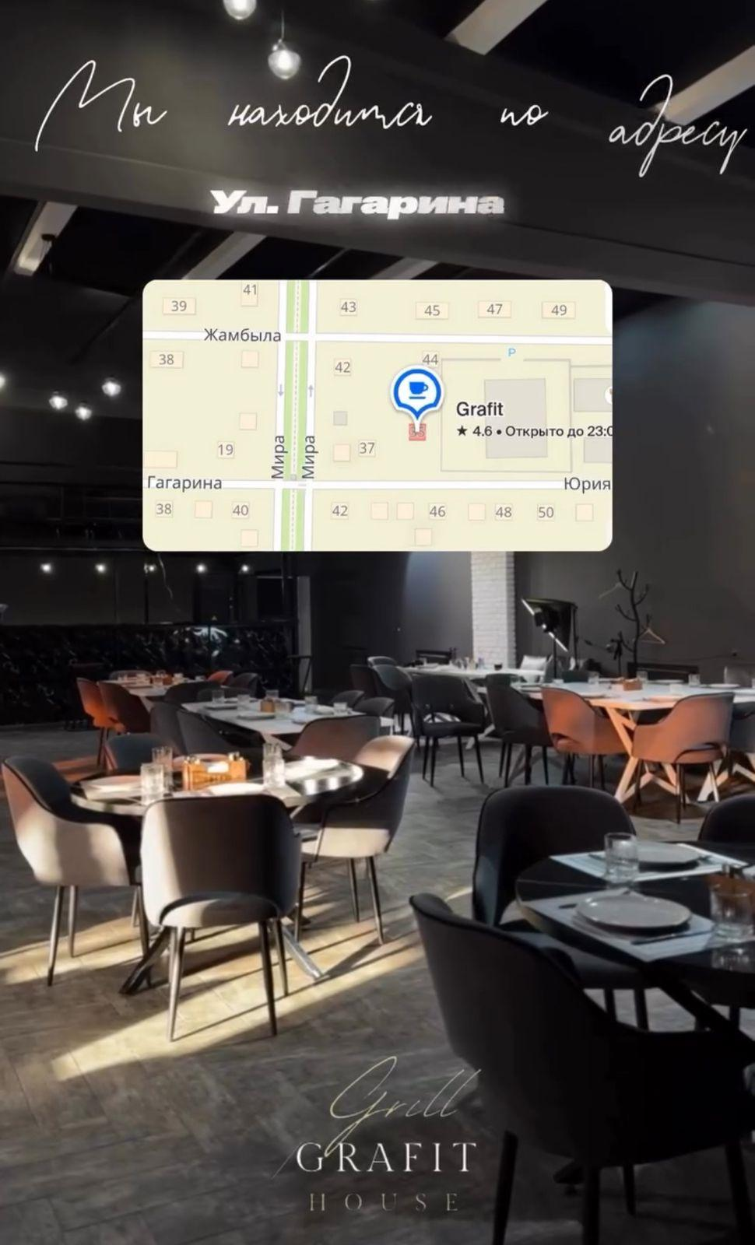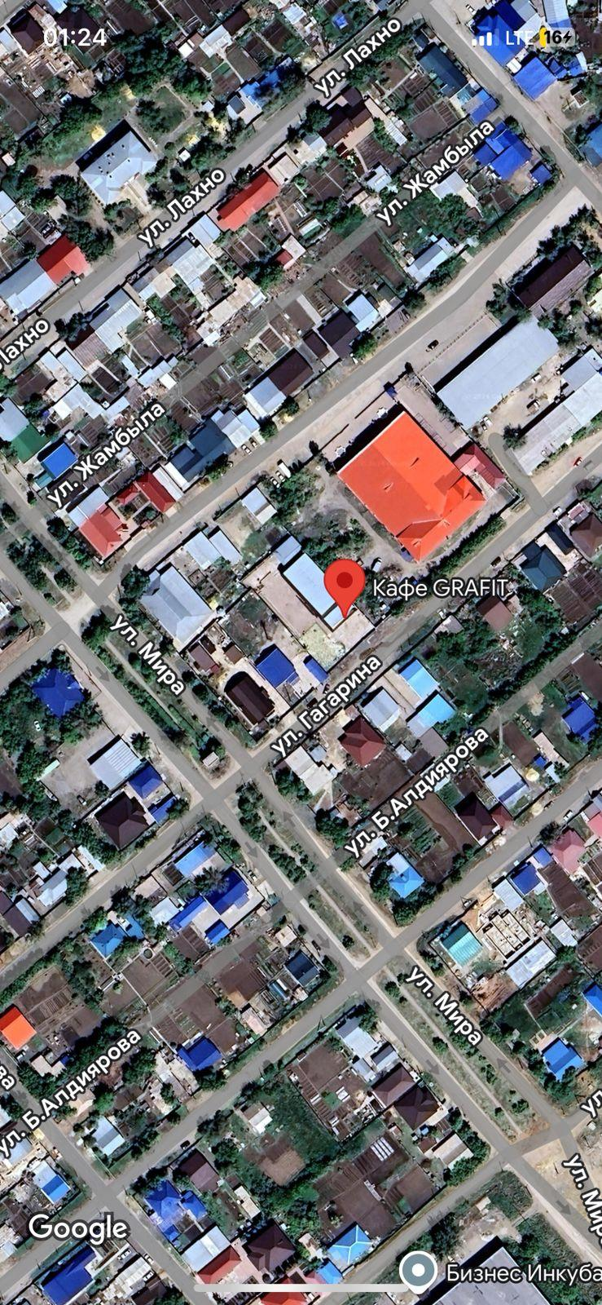

**Сценарий событийного проекта**

Мероприятие для родителей детей с ЗРР, ЗПРР, Сенсоматорная алалея, РАС.

1.График проведения : Апрель 2025 год. г.Хромтау

1. Место проведение: г. Хромтау ул Гагарина 35

3.Продолжительность: 2 дня

4.Организаторы: Оспанов Д

5. Цель и задача мероприятия :

Центральное место занимает работа нутрициолога, разбор анализов и предоставление персонализированных рекомендаций по питанию и здоровью

6.Участники по разделам:

Родители детей с РАС

7.Программа мероприятия

| **Время** | **Событие** | **Участники события** | **Необходимые материалы** |
| --- | --- | --- | --- |
| 10:00 | Регистрация участников | Организаторы, участники | Список участников, бейджи, программа мероприятия |
| 10:30 | Приветственное слово | Организаторы | Микрофон |
| 11:00 | Мастер-класс от психолога | Психолог, участники | Презентация, раздаточные материалы |
| 12:30 | Кофе-пауза | Все участники | Напитки, закуски |
| 13:00 | Лекция "Особенности социализации детей" | Педагоги, участники | Презентация, проектор |
| 14:30 | Обеденный перерыв | Все участники | Столы, обеденные наборы |
| 15:30 | Лекция нутрициолога | Нутрициолог, команда (асистенты, диетолог, координатор), участники | Анализы участников, методички, ноутбук, проектор |
| 16:30 | Индивидуальные консультации от нутрициолога | Нутрициолог, команда (асистенты, диетолог), участники | Индивидуальные карты анализов, рекомендации |
| 17:30 | Практическая сессия по составлению диет | Нутрициолог, команда (асистенты, диетолог), участники | Продукты, таблицы питания, ноутбук, проектор |
| 18:00 | Завершение первого дня | Организаторы, участники | Благодарственные слова |
| **Второй день** |  |  |  |
| Время | Событие | Участники события | Необходимые материалы |
| 10:00 | Открытие второго дня | Организаторы | Микрофон, программа мероприятия |
| 10:30 | Панельная дискуссия | Эксперты, участники | Микрофон, бумага для вопросов |
| 12:00 | Практическая сессия от нутрициолога | Нутрициолог, команда (асистенты, диетолог), участники | Продукты для демонстрации, проектор |
| 13:30 | Кофе-пауза | Все участники | Напитки, закуски |
| 14:00 | Семинар по управлению стрессом | Психолог, участники | Раздаточные материалы |
| 15:30 | Углубленная работа с нутрициологом | Нутрициолог, команда (асистенты, диетолог), участники | Детализированные планы питания, презентации |
| 16:30 | Вопросы-ответы с нутрициологом | Нутрициолог, команда (асистенты, диетолог), участники | Микрофон, бумага для записей |
| 17:00 | Закрытие мероприятия | Организаторы, участники | Благодарственные слова, анкеты обратной связи |
| 18:00 | Финальное общение | Все участники | Зона для общения |

Организационный план событийного проекта

Мероприятие для родителей детей с растройством аутистического спектра

| **№** | **Задача** | | **Кто делает** | **Когда делает** |
| --- | --- | --- | --- | --- |
| **Подготовительный этап** | | | | |
|  | Собрать команду организаторов и распределить роли | | Организатор | Март |
|  | Прописать сценарий мероприятия | | Организатор  Команда Нутрицологов, | Март |
| **Информирование и сбор участников** | | | | |
|  | Подготовить баннер и видео ролик | | Организатор | Март |
|  | Разослать информацию СМИ | | Организатор | Март |
|  | Организовать регистрацию участников конкурса | | Организатор | Март |
| **Непосредственно проведение мероприятия** | | | | |
|  | Подготовить площадку для проведения мероприятий | Организатор | | Апрель |
|  | Доставить инвентари и оборудование к месту проведения | Организатор | | Апрель |
|  | Настроить оборудование и осуществлять техническую поддержку | Организатор | | Апрель |
|  | Зонировать и украсить территорию | Организатор | | Апрель |
|  | Регистрация участников | Организатор | | Апрель |
|  | Приветствовать и провожать участников к месту проведения | организатор | | Апрель |
|  | Собрать аптечку и быть готовым оказать первую помощь при необходимости | медсестра | | Апрель |
|  | Ведущий |  | | Апрель |
|  | Мобилограф |  | | Апрель |
| **После мероприятия** | | | | |
|  | Организовать уборку мусора после проведения мероприятия | | помощники | Апрель |
|  | Собрать весь инвентарь и оборудование | | организатор | Апрель |
|  | Подготовить и опубликовать итоги конкурса, фотографии и видео в Instagram странице | | организатор | Апрель |

План информирования для событийного проекта

Мероприятие для родителей детей с ЗРР,ЗПРР,Сенсоматорная алалея, РАС.

| **№** | **Когда информируем** | **Кого информируем** | **О чем** | **Как информируем** | **Ответственный** |
| --- | --- | --- | --- | --- | --- |
| 1 | 1.03.2025 | Родителей особенных деток | О самом мероприятии (что будет, в какой день, кто может участвовать, какая будет программа) | Информация в Instagram и обзвонить соц отдел | Оспанов Д |
| 2 | 25.03.2025 | Соц отдел Хромтауского района | Об открытии регистрации | Информация в Instagram и обзвонить соц отдел | Оспанов Д |
| 4 | 28.03.2025 | Соц отдел Хромтауского района | Напоминание о мероприятии | Информация в Instagram и обзвонить соц отдел | Оспанов Д |
| 5 | 01.04.2024 | Участников соревнований | Фото и видеоотчет | информация в Instagram странице | Оспанов Д |

|  |  |  |  |  |  |
| --- | --- | --- | --- | --- | --- |
| Определение состава и расчет бюджета | | | | | |
|  |  |  |  |  |  |
| **Формула расчета итоговой стоимости проекта** | | | |  |  |
| Общая сумма расходов по пунктам 1-4 + 8% от общей суммы расходов по пунктам 1-4 = итоговая общая стоимость проект | | | | | |
| **Проверка** | |  |  |  |  |
| Резерв на удорожание должен составлять не менее 8% от итоговой стоимости проекта (но не более 1 000 000тнг) | | | | | |
| **НДС** |  |  |  |  |  |
| Всё оборудование, технику, расходные материалы и услуги считаем с учетом НДС | | | | |  |

| **№** | **Наименование**  **и характеристики товара услуги** | **Цена за единицу**  **(в среднем тнг)** | **Количество единиц (шт,час)** | **Общая стоимость тнг** | **Ссылки на источники (прайсы,ком.предломения)** |
| --- | --- | --- | --- | --- | --- |
| **1.Оборудование** | | | | | |
| **Итого по п.1** | |  |  |  |  |
| **2.Техника** | | | | | |
| 2.1 | Музыкальная аппаратура | 50000 | 2 | 100 000 | Аренда |
| 2.2 | Проектор | 20000 | 2 | 40 000 | Аренда |
| **Итого по п.2** | |  |  | **140 000** |  |
| **3.Расходные материалы** | | | | | |
| 3.1 | Помещение | 50000 | 2 | 100000 | Аренда |
| 3.2 | Блокнот и ручка | 800 | 40 | 32000 | [https://kaspi.kz/shop/p/track-9027-buma-a4-50-listov-gljantsevoe-pokrytie-114898834/?c=156020100&m=17185236&sr=6&qid=5165118c0322619498b066d2f4169be9&isPromoted=true&ref=shared_link](https://kaspi.kz/shop/p/track-9027-bumaga-a4-50-listov-gljantsevoe-pokrytie-114898834/?c=156020100&m=17185236&sr=6&qid=5165118c0322619498b066d2f4169be9&isPromoted=true&ref=shared_link) |
| 3.3 | Мерч шоперы | 4000 | 40 | 160 000 | <https://www.instagram.com/basike7/profilecard/> |
| 3.4 | Развиваюшие игрушки | 2500 | 40 | 100000 |  |
| 3.5 | Бутилированная вода | 150 | 100 | 15000 |  |
| **Итого по п.3 407 000** | | | | | |
| **4.Услуги** | | | | | |
| 4.1 | Нутрицолог | 800000 | 1 | 800000 | https://www.instagram.com/dr_makhanbetkyzy/?igsh=ZTA1ZjM5YWhqaGt3# |
| 4.2 | Ассистент нутрицолога | 200000 | 2 | 400000 | https://www.instagram.com/dr_makhanbetkyzy/?igsh=ZTA1ZjM5YWhqaGt3# |
| 4.3 | Координатор | 100000 | 1 | 100000 | https://www.instagram.com/dr_makhanbetkyzy/?igsh=ZTA1ZjM5YWhqaGt3# |
| 4.4 | Психолог | 100000 | 1 | 100000 | https://www.instagram.com/dr_makhanbetkyzy/?igsh=ZTA1ZjM5YWhqaGt3# |
| 4.5 | Услуги анализа Олимп | 33 333 | 30 | 1000000 |  |
| 4.6 | Логопед | 100000 | 1 | 100 000 | https://www.instagram.com/dr_makhanbetkyzy/?igsh=ZTA1ZjM5YWhqaGt3# |
| 4.7 | Фотограф | 25 000 | 1 | 25 000 | https://www.instagram.com/dr_makhanbetkyzy/?igsh=ZTA1ZjM5YWhqaGt3# |
|  |  |  |  |  |  |
| **Итого по п.4 2 550 000** | | | | | |
| **5.Сумма по п.1-4** | | 3 072 000 | | | |
| **6.Резерв на удержание (15%от п.5)** | |  |  |  | 460 800 |
| **7. Услуги организации** | |  |  |  | 460 800 |
| **8.Итоговая сумма проекта** | |  |  |  | 3 993 600 |
| **9.Проверка (сумма по п.6 должна составлять не менее 16% от суммы по п.7.но не более 500 тыс.тнг)** | |  |  |  |  |
|  | |  |  |  |  |

|  |  |  |  |  |  |
| --- | --- | --- | --- | --- | --- |

# Согласие с ограничением ответственности

Я, Оспанов Дмитрий , выражаю свое согласие, с тем, что качество проекта «TUGAN QALA» зависит от проектной команды в первую очередь, а возможность его реализации – от результатов голосования.